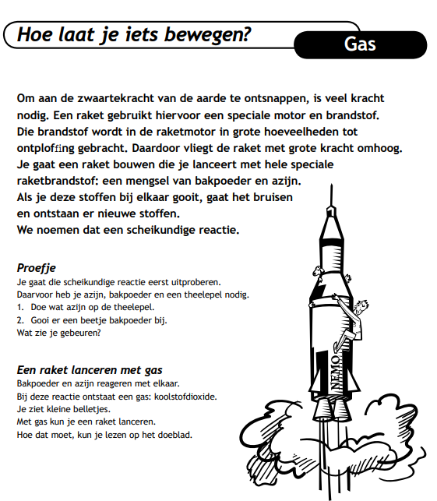

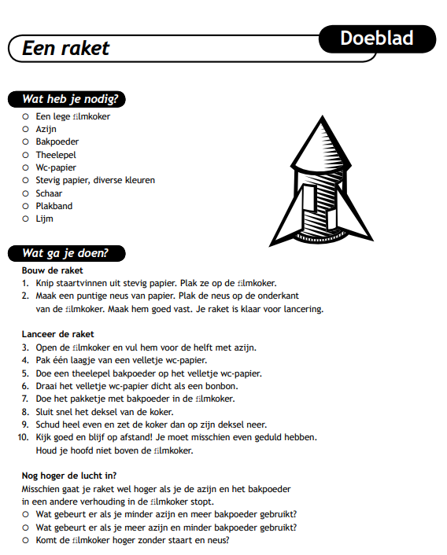

In de tekst wordt gesproken over een filmkoker. Wat je nodig hebt is een klein plastic kokertje met deksel waar je de azijn in kunt gieten. Verder is het wel slim om dit lanceren even buiten te doen want het kan het wel een beetje een knoeiwerkje worden.

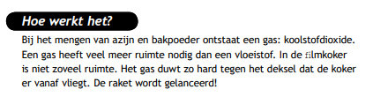

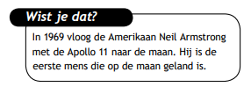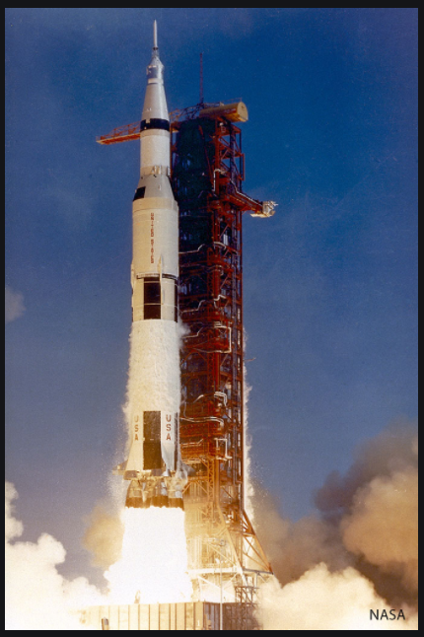

Even terug in de tijd : <https://www.youtube.com/watch?v=OCjhCL2iqlQ&ab_channel=Vox>